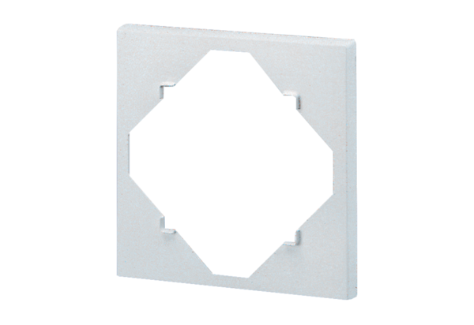Razmačni okvir DR 60/100Jedinica za pakiranje: 1 komAsortiman: B
Broj artikla: 0059.0928Proizvođač: MAICO

